# 北京大学医学部教学成果奖系统操作说明

1. 登陆系统

登录综合服务平台http://apps.bjmu.edu.cn/，使用10位职工号（或联系医教所申请10位编码账号）登陆北京大学医学部综合服务平台→点击“服务大厅”→搜索“教学奖励”→进入北医教学奖励评审系统。

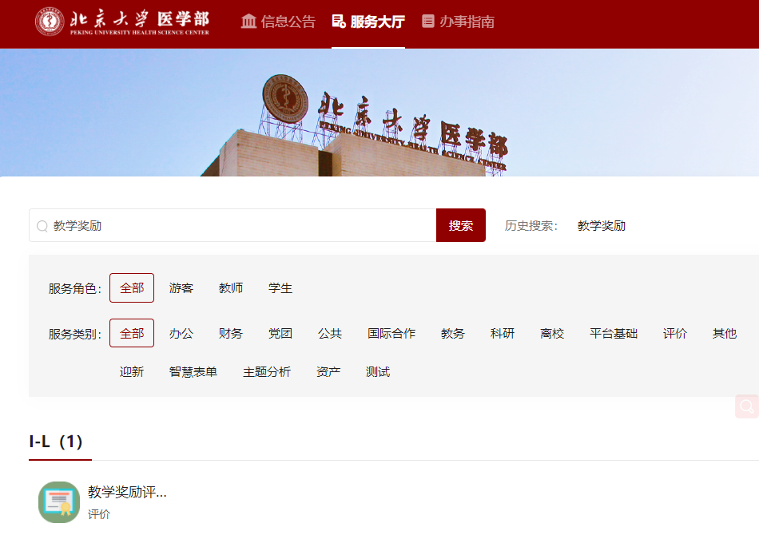

1. 奖励申报

点击奖项管理——教学奖励申报，选择“2021年北京大学医学部教学成果奖申报”进行奖励申报。

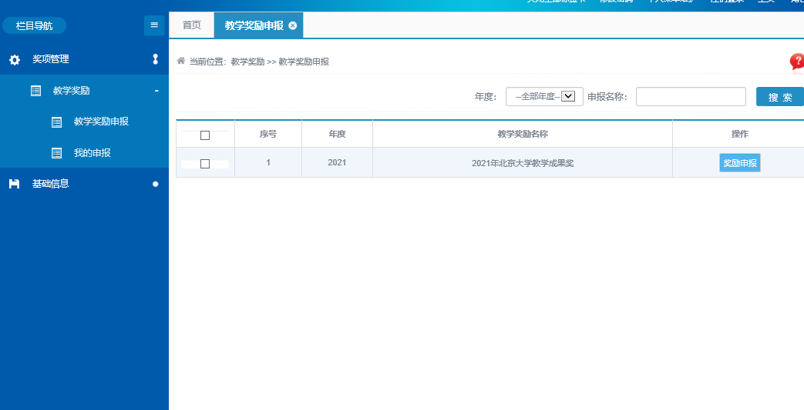

1. 表格填写

* 按要求填写表格，点击提交即可。
* 注意**所有必填项目**填写完成后才能保存或提交，如有必填项目未填写会保存或提交不成功。
* 网上表格与电子版略作精简，以网上填写为准。
* 如有两个单位在前面选择成果完成单位处标注第一完成单位，第一完成单位负责遴选推荐。第二完成单位需要在后面具体完成单位处填写。
* 成果奖励、成果完成人、成果完成单位如有需要增加的条目请点击对应加号，增加条目填写。

注：成果完成人一栏请填写全部完成人，以空格间隔，请勿填写标点符号。

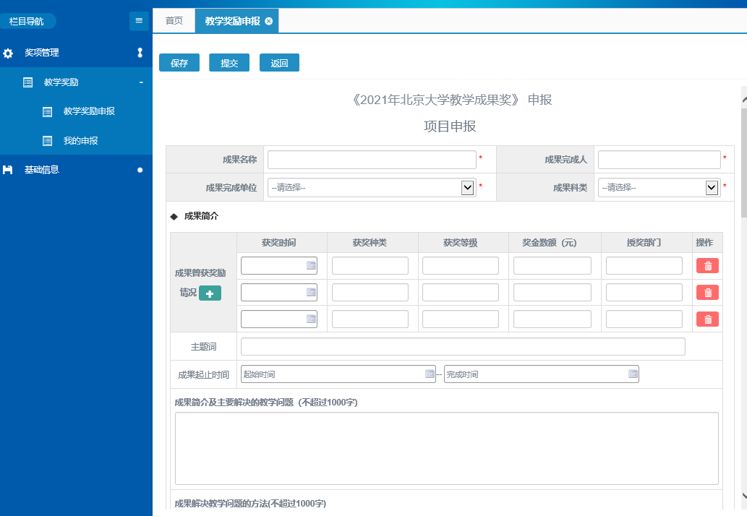

1. 单位管理员审核

* 目前默认各项目申报人所在单位的单位管理员审核申报项目，如申报人所在单位与项目第一完成人单位不一致，请提前联系，更改系统设置。
* 单位管理员登陆系统，在右上角选择角色【学院管理员】，点击教学奖励——单位终审，选择“2021北京大学医学部教学成果奖”，点击对应查看按钮，可看到本单位申报的所有奖项。点击对应成果审核填写意见，根据情况选择通过、驳回、终止。其中通过推荐到学校评审，驳回退回老师个人修改，终止不推荐该成果。
* 注：

1、学院（部门）自行组织专家进行初审，不通过系统进行，仅在系统上完成终审步骤（推荐选择通过，不推荐则选择终止）。

2、学院（部门）对推荐项目进行排序，填写推荐成果汇总表并提交至医学教育研究所（电子版纸质版各一份，纸质版加盖单位公章）。

3、学院管理员具有各单位（部门）范围内的审核功能，可上传学院负责人电子版签名图并填写审核意见。

